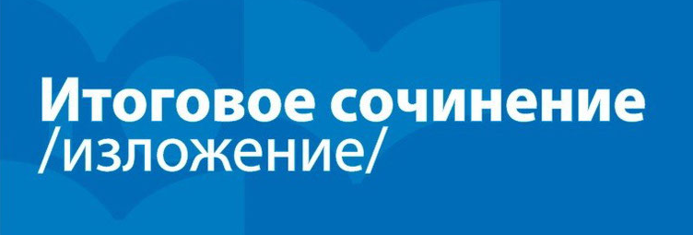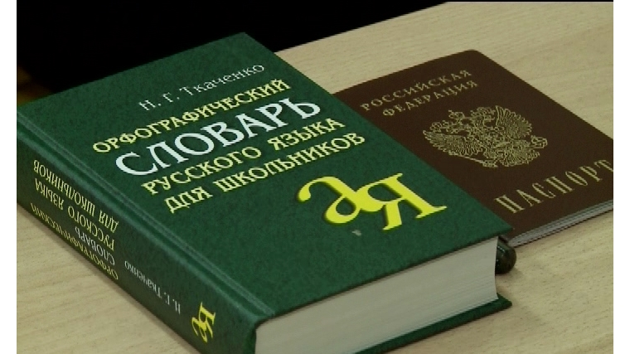

Сроки проведения итогового сочинения (изложения) –

05 апреля 2021 года,

21 апреля 2021 года, 5 мая

2021 года

